Modelo Entidad Relación de Caso
Lucy Estefany Izquierdo Jaramillo
Alejandro Sepúlveda Duarte
Centro de Comercio Regional Antioquia
Servicio Nacional de Aprendizaje-SENA
Tecnología en Análisis y Desarrollo de Software
José Ignacio Botero Osorio
24 de julio del 2026
(Versión adaptada a PostgreSQL)
Contenido
Introducción 3
Objetivos 4
Objetivo general 4
Objetivos específicos 4
Características principales del diseño 5
Estructura del diagrama 5
Tecnologías y consideraciones 5
Beneficios del diseño 6
Diagrama MER 7
Logros alcanzados 8
Visión de conjunto 8
Compromiso del Equipo 8
Conclusión 9
Referencias Bibliográficas 10

Introducción
Como equipo de desarrollo, nos complace presentar el Modelo Entidad-Relación (MER) diseñado para el sistema de gestión de inventarios y ventas SofInventory. Este diagrama representa el resultado de un análisis exhaustivo de los requerimientos del negocio y constituye la base arquitectónica de nuestra solución tecnológica.
Durante el proceso de diseño, priorizamos la integridad referencial, la normalización en Tercera Forma Normal (3FN) y la escalabilidad del sistema. Cada entidad y relación fue cuidadosamente modelada para garantizar la coherencia de datos, optimizar el rendimiento y facilitar futuras expansiones del sistema.

Objetivos

Objetivo general
Diseñar el modelo entidad–relación (MER) del sistema de inventario, identificando las entidades, atributos, claves y relaciones necesarias para garantizar la correcta organización, integridad y coherencia de los datos, con el fin de facilitar su implementación en la base de datos relacional PostgreSQL del proyecto.

Objetivos específicos
- Identificar las entidades principales del sistema de inventario (Usuario, Empleado/Vendedor, Proveedor, Producto, Inventario, Movimiento de Inventario y Configuración de Stock).
- Definir los atributos y tipos de claves (primarias y foráneas) para cada entidad.
- Establecer las relaciones y cardinalidades entre las entidades, asegurando la integridad referencial de los datos.
- Elaborar el diagrama entidad–relación mediante el ERD Tool de pgAdmin 4 como representación gráfica de la estructura de la base de datos PostgreSQL.
- Documentar el proceso de análisis y diseño del MER, destacando su importancia en la planificación y construcción de sistemas de información confiables

Características principales del diseño
1. Arquitectura normalizada: Todas las tablas cumplen con 3FN, eliminando redundancias y dependencias transitivas.
2. Seguridad robusta: Implementamos un sistema de roles y permisos granular que permite control de acceso detallado.
3. Gestión geográfica completa: Estructura jerárquica Países → Departamentos → Ciudades para una administración precisa de ubicaciones.
4. Control de inventario avanzado: Sistema de lotes, vencimientos y trazabilidad completa mediante movimientos de inventario.
5. Flexibilidad comercial: Políticas de precios configurables por tipo de cliente y categorías de productos anidadas.
6. Auditoría integral: Registro detallado de todas las transacciones y movimientos del sistema.

Estructura del diagrama
El diagrama se organiza en cinco módulos principales:
1. Catálogos maestros: Entidades base como tipos de documento, unidades de medida y categorías.
2. Gestión de usuarios y seguridad: Sistema de autenticación, autorización y perfiles.
3. Inventario y productos: Control completo de productos, bodegas y existencias.
4. Clientes y proveedores: Gestión de relaciones comerciales con datos normalizados.
5. Transacciones y facturación: Ventas, compras, pagos y documentación electrónica.

Tecnologías y consideraciones
- Motor de base de datos: PostgreSQL 18
- Normalización: Estricto cumplimiento de 3FN en todas las tablas
- Integridad referencial: Foreign keys con acciones ON DELETE CASCADE / SET NULL
- Índices optimizados: Para consultas frecuentes y relaciones principal.
- Restricciones de dominio: CHECK constraints para validación de datos

Beneficios del diseño
Este modelo asegura:
- Consistencia de datos en todas las transacciones
- Rendimiento óptimo mediante índices estratégicos
- Mantenibilidad gracias a la normalización
- Flexibilidad para adaptarse a cambios en el negocio
- Seguridad mediante control de acceso basado en roles
El diagrama adjunto representa visualmente estas relaciones y estructuras, proporcionando una visión clara de cómo interactúan todos los componentes del sistema. Este diseño no solo cumple con los requerimientos actuales, sino que también está preparado para evolucionar con las necesidades futuras del negocio

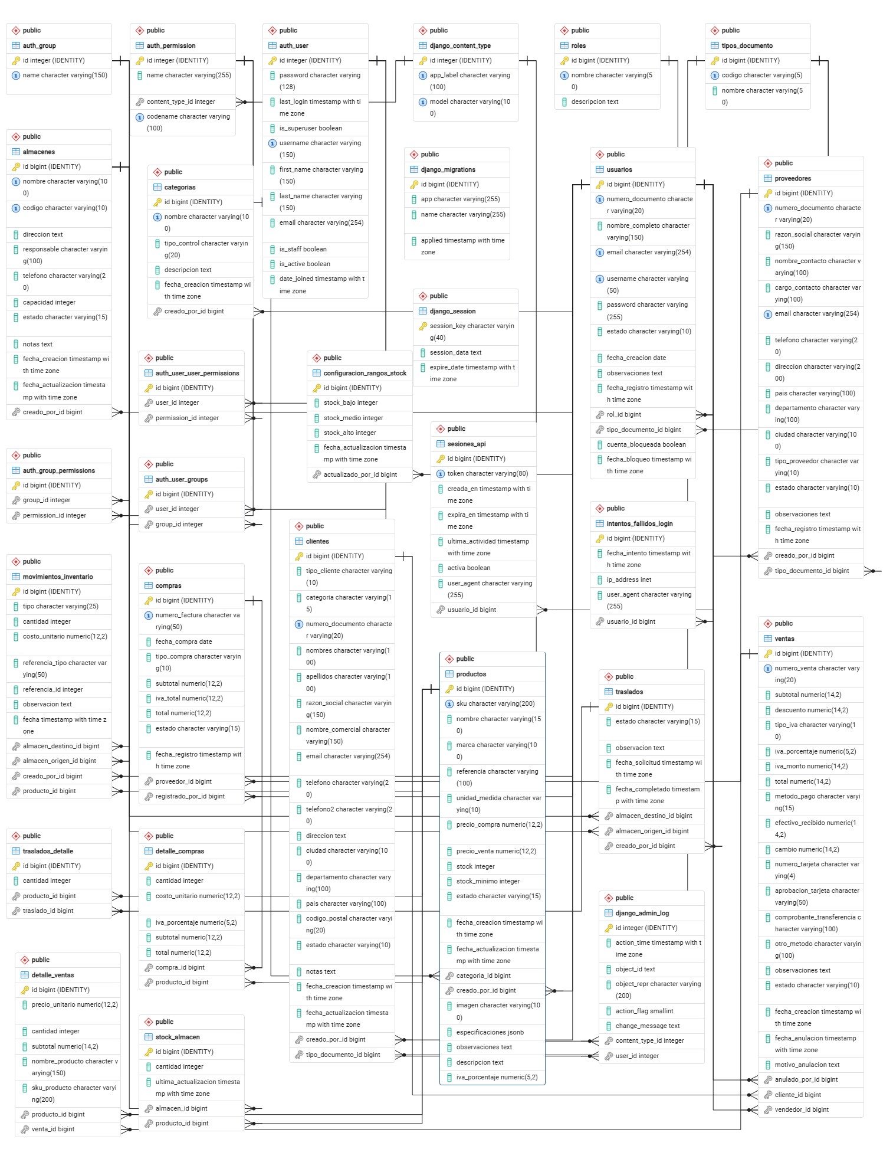
Diagrama MER

Logros alcanzados
- Arquitectura sólida: Cumplimiento estricto de 3FN en todas las entidades.
- Integridad garantizada: Sistema de relaciones y restricciones que aseguran la calidad de los datos.
- Flexibilidad operativa: Capacidad para adaptarse a diferentes escenarios comerciales.
- Trazabilidad completa: Auditoría integral de todas las transacciones del sistema.
- Seguridad implantada: Control de acceso granular basado en roles y permisos.

Visión de conjunto
Este modelo representa más que una estructura de base de datos; es la base intelectual sobre la que se construirá toda la aplicación. Cada relación, cada restricción, cada índice ha sido considerado no solo desde la perspectiva técnica, sino también desde la óptica del valor empresarial que proporciona.
El diseño final asegura que el sistema será:
- Eficiente en el procesamiento de transacciones
- Confiable en la gestión de información crítica
- Adaptable a nuevos requerimientos comerciales
- Mantenible por equipos técnicos futuros

Compromiso del Equipo
Como desarrolladores, entregamos este MER con la confianza de que proporciona los cimientos técnicos óptimos para construir una solución que no solo resuelva las necesidades inmediatas, sino que también impulse la transformación digital del negocio. Estamos convencidos de que este diseño facilitará la implementación exitosa del sistema completo.

Conclusión
El Modelo Entidad-Relación presentado constituye la columna vertebral de nuestro sistema de gestión, reflejando el equilibrio alcanzado entre robustez técnica y funcionalidad empresarial. Este diseño no es simplemente un conjunto de tablas relacionadas, sino la materialización de un ecosistema de datos coherente y escalable que soportará las operaciones diarias y el crecimiento futuro del negocio.

Referencias Bibliográficas
Data Analyst Atares. (2026, 14 enero). Instalación de PostgreSQL 18.1 y pgAdmin 4 en Windows | Tutorial Rápido y Fácil (Paso a Paso) [Vídeo]. YouTube. https://www.youtube.com/watch?v=gFtswXFopTw
EnterpriseDB. (s.f.). ERD Tool — pgAdmin 4 documentation. https://www.pgadmin.org/docs/pgadmin4/latest/erd_tool.html
Aprende Fácil. (2021, 6 mayo). Crear relaciones entre tablas - Base de Datos PostgreSQL [Vídeo]. YouTube. https://www.youtube.com/watch?v=1sVEcZlgr9Q

